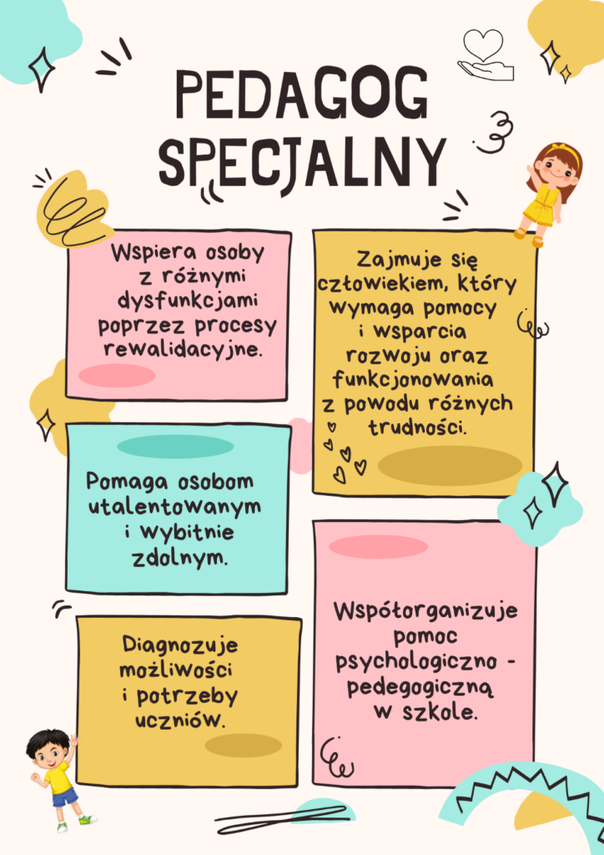

Zadania pedagoga specjalnego w szkole
- Pedagog specjalny pełni rolę zarówno wspomagającą jak i wspierającą.
- Wspomaga, czyli pomaga w działaniu/współuczestniczy w działaniu.
- Wspiera, czyli towarzyszy w działaniu i motywuje.
- Nauczyciel wspomagający, rozwija mocne strony dziecka i kompensuje słabe.
- Motywuje do wysiłku oraz poszukuje przyczyn problemów, stawia pytania.
- Wzmacnia samoocenę dziecka.

Pedagog Specjalny w Szkole Podstawowej w Trylu
- Bożena Bienek
- Katarzyna Kubacka

